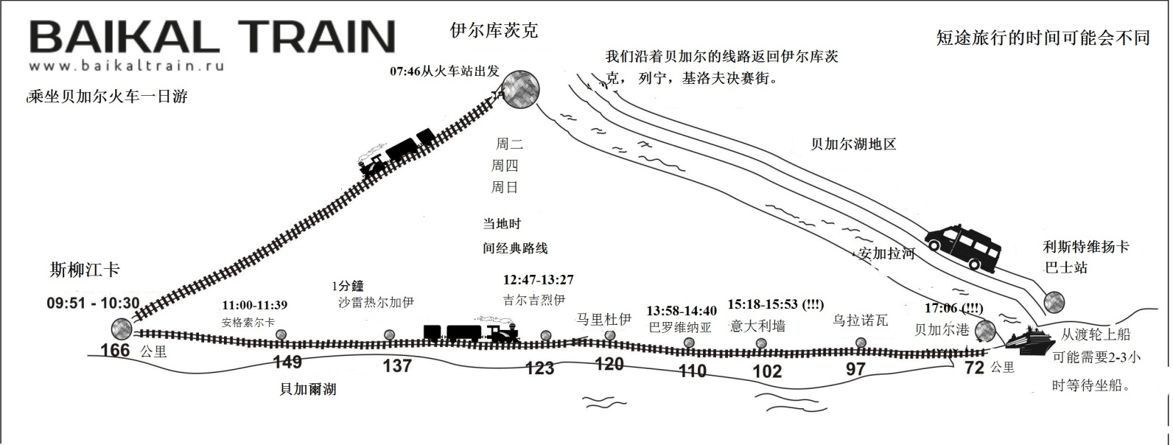

伊尔库茨克通行证 | 07:46
斯柳江卡（166公里） | 09:51-10:30
安格索尔卡（149公里） | 11:00-11:39
沙雷热尔加伊(157 公里) | 12:11-12:12
吉尔吉烈伊（123 公里） | 12:47-13:27
波洛温纳亚（110公里）  随着计划缩短，到14:36 | 13:58-14:40
意大利墙（102公里）  计划缩短，不停站 | 15:18-15:53
贝加尔港(72 公里)  随着计划缩短，到16:08 | 17:03
周二，周四和周日，观光列车于当地时间07:46从火车站出发。在出发前15分钟上火车。火车的车号和路径显示在站台出口上方的信息板上。检票上车，需要提前准备好车票，并且在上车前出示给列车员检查。在火车出发后立即检查火车票。
从伊尔库茨克到斯柳江卡，火车沿东行驶，不停车（除了在08:05冈察洛瓦站（舍列霍夫）停车一分钟）。
在斯柳江卡停车半个多小时。您可以下车并欣赏车站大楼 - 这是世界上唯一一个由白色和粉红色大理石建造的车站。
10:30，火车从斯柳江卡出发，沿着贝加尔铁路向西行驶。
第一个观光站是安格索尔卡（39分钟）。有必要离开火车，然后向相反的方向到达火车的尾部 - 导游会在那里进行短途旅行。
下一站沙雷热尔卡伊（1分钟）是一个技术站。不能下车。在此停留之后，立即为订购服务的乘客提供午餐。
下一个观光站--吉尔吉烈伊（40分钟）1号，2号，3号，4号车厢可以下车。因此，5号，6号和7号车厢的乘客有必要去指定的车厢下车进行游览。请注意！不能远离火车。仔细听机车信号 -第三个信号之后火车离开。
下一站是波洛温纳亚（42分钟）。这里停留给您留出自由时间，这里不会有旅行。在这个站点，为订购“家庭午餐”服务的人提供餐点 - 务必在旅程开始时向导游查询您将要吃饭的地点。有两种选择：1）有人陪您到暖廊，那里供应午餐.2）将您的午餐带到火车上。

注意!由于火车№924，这条路线可以缩短一个小时，请找导游确定。
在这个地方有一个小镇“波洛温纳亚”，流经“波洛温纳亚” 河- 贝加尔 - 阿穆尔铁路西段最大的河流，长度为43公里。河上有两座桥：
- 第一期施工的金属桥，下行6米开口。
重量为203.²吨。
- 第二施工期拱形钢筋混凝土高架桥，有三个20米的孔。长为84米。
- 桥前是一个旧的蒸汽机车系列E.这种蒸汽机车于1944年至1945年供应给俄罗斯。 按照Land-Liz - 第二次世界大战期间美国联盟供应计划。这种蒸汽机车也被称为“美国女性”。机车功率为1920马力，速度为70km / h，长度为21m，重量为103吨。
贝加尔湖还有一个非常便利的斜坡，位于一个舒适的浅海湾，位于波洛温纳亚海角和一个小而非常陡峭的柴金悬崖之间。
这里有贝加尔铁路最长的隧道 - 第12号隧道“中途”。控制装置的长度为8米。此外，这个隧道是完全直的，所以站在它的一端，可以看到来自另一侧的光。在这个地方还有最短的隧道（32米），据说，它实现珍惜的欲望。

下一站是意大利墙（35分钟） - 这是一个观光站（计划缩短，此站不停）
贝加尔铁路的 终点站是贝加尔湖站。私人物品不要落下。在贝加尔湖港口，船上有一个严格按照彩色手镯上船的地方。每个人在火车旅行期间都会戴上手镯，其颜色与水道上的某条线相对应。可能需要2-3小时等待坐船。
在等待坐船的时候，在贝加尔湖港口，您可以参观车站大楼贝加尔铁路建设历史博物馆（博物馆入口免费），在餐厅喝咖啡，在风景如画的地方漫步，并以旧蒸汽机车为背景拍照。
经过水路到达利斯特维扬卡后，立即在码头上乘坐公共汽车，然后沿贝加尔湖转到伊尔库茨克。不参观利斯特维扬卡的博物馆和鱼市。

在伊尔库茨克，巴士沿着贝加尔街和列宁街行驶。最后一站是基洛夫广场（“安加拉”酒店）。提前告诉司机，你可以在这条路线的任何一站下车。
不要将贵重物品留在车内无人看管

